RELATÓRIO DO TESTE

Cadastro de Guias – Cenário 1: Preenchimento completo e salvamento.

Data do teste: 16/07/2025 08:50:09

🔄 Acessando sistema...

✅ Acessando sistema realizada com sucesso.

Screenshot: acessando_sistema

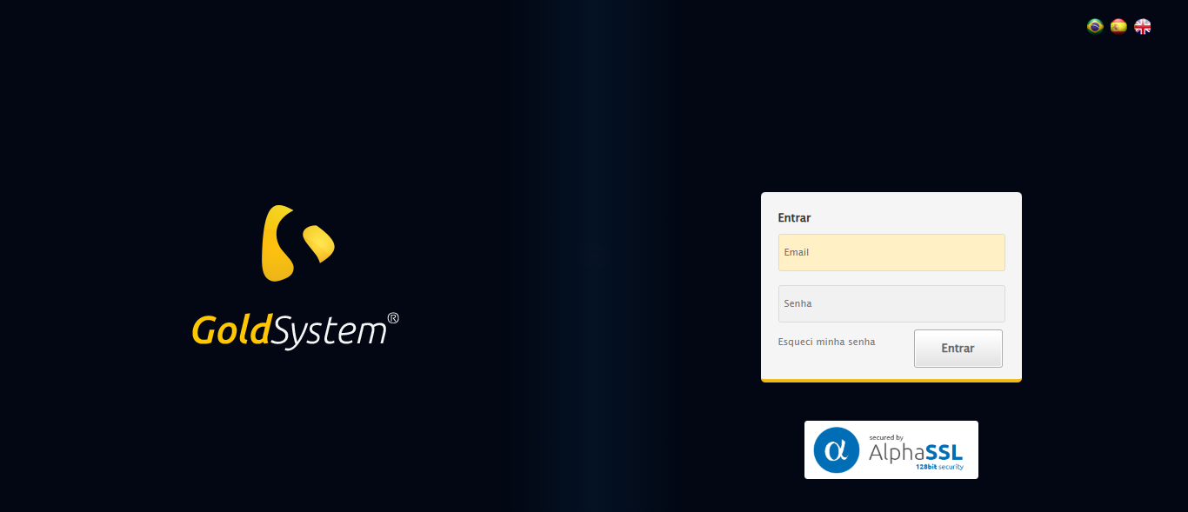

🔄 Realizando login...

✅ Realizando login realizada com sucesso.

Screenshot: realizando_login

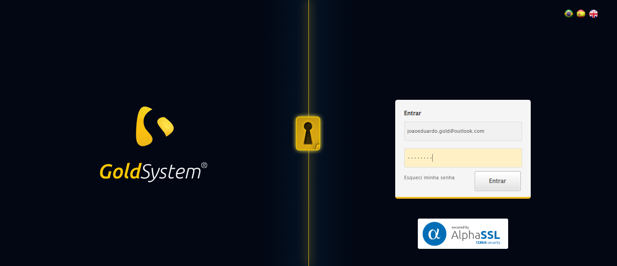

🔄 Esperando sistema carregar e ajustando zoom...

🔍 Zoom ajustado para 90%.

✅ Esperando sistema carregar e ajustando zoom realizada com sucesso.

Screenshot: esperando_sistema_carregar_e_ajustando_zoom

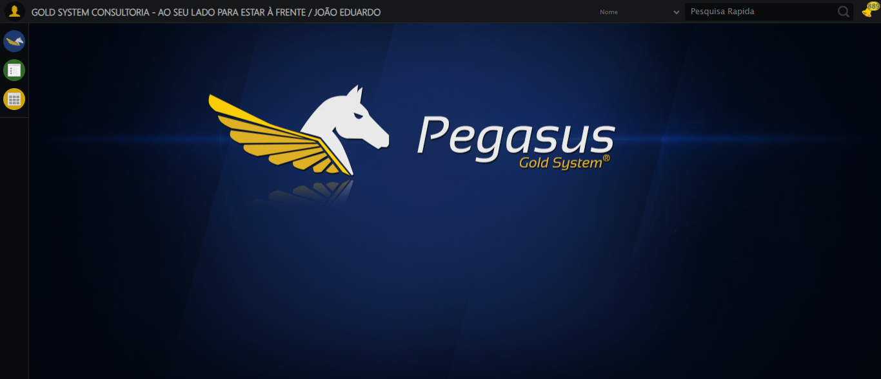

🔄 Abrindo menu Guias...

✅ Abrindo menu Guias realizada com sucesso.

Screenshot: abrindo_menu_guias

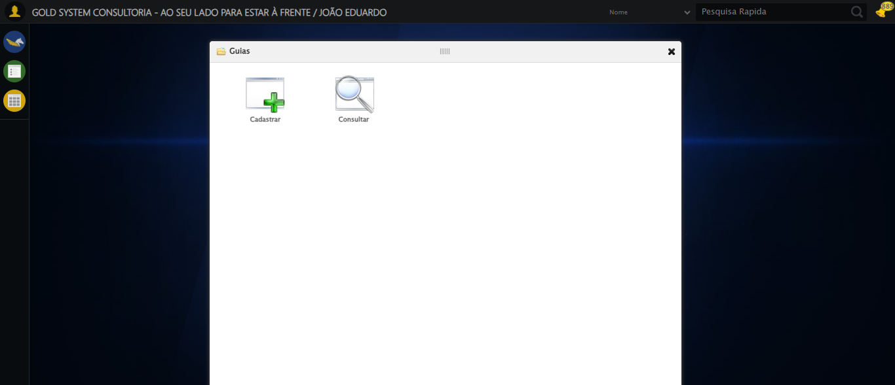

🔄 Clicando em Cadastrar...

✅ Clicando em Cadastrar realizada com sucesso.

Screenshot: clicando_em_cadastrar

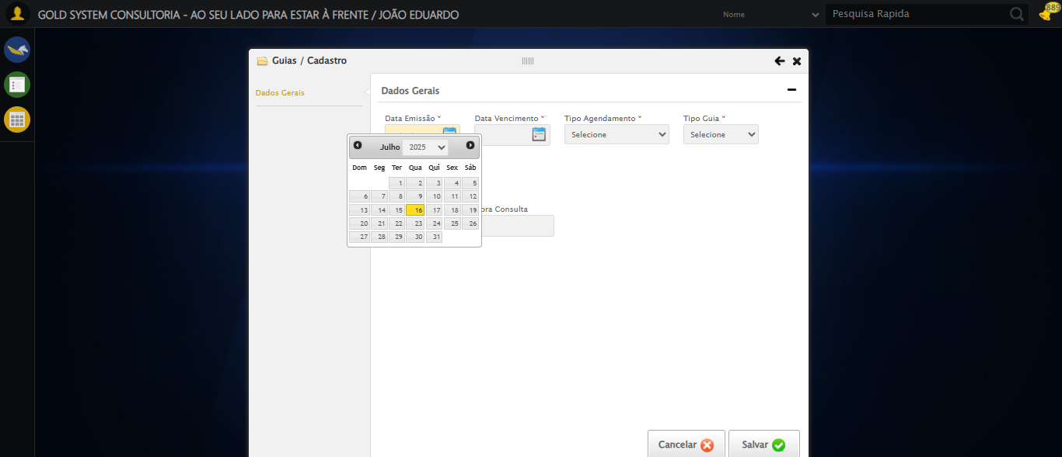

🔄 Preenchendo Data de Emissão...

✅ Preenchendo Data de Emissão realizada com sucesso.

Screenshot: preenchendo_data_de_emissão

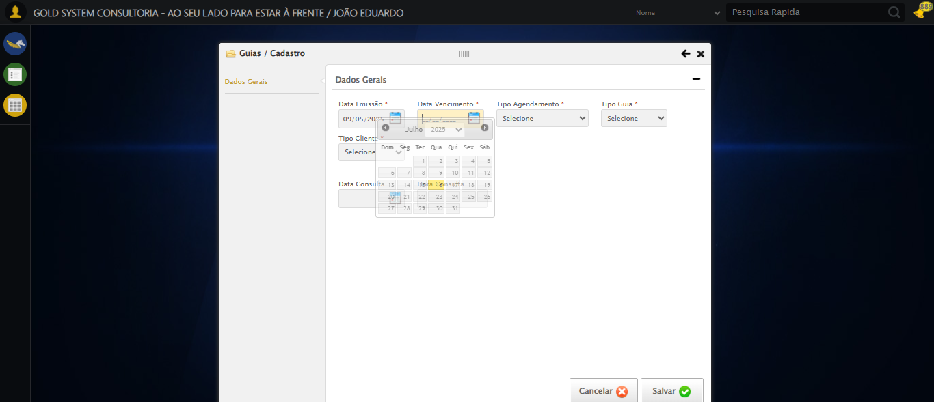

🔄 Preenchendo Data de Vencimento...

✅ Preenchendo Data de Vencimento realizada com sucesso.

Screenshot: preenchendo_data_de_vencimento

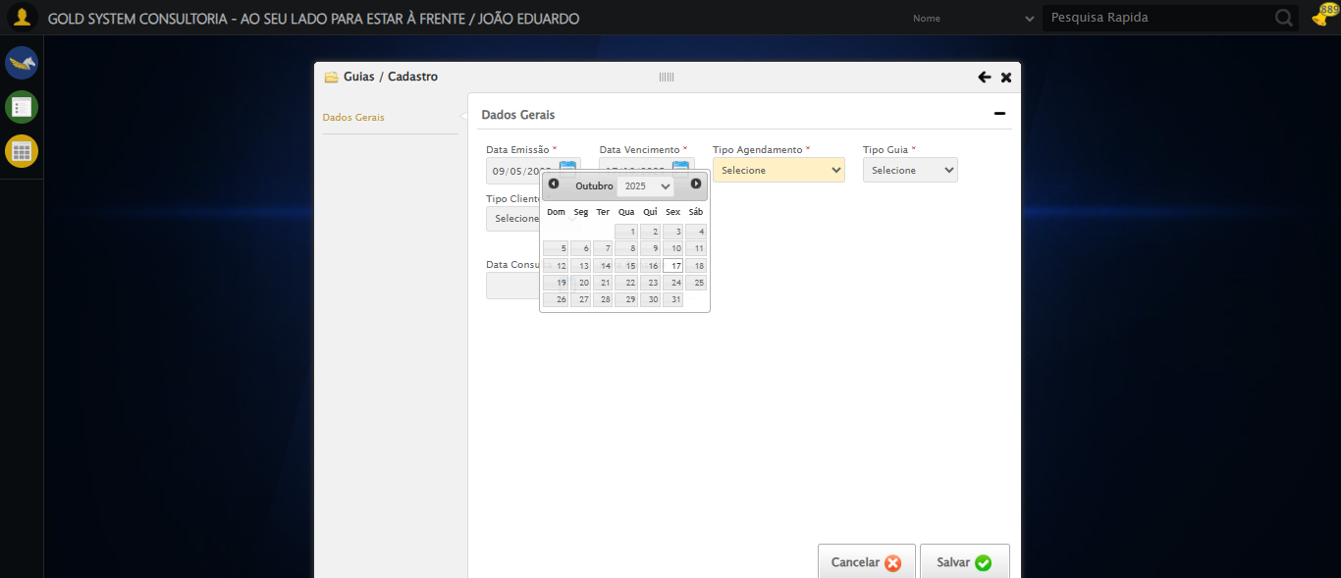

🔄 Selecionando Tipo de Agendamento...

✅ Selecionando Tipo de Agendamento realizada com sucesso.

Screenshot: selecionando_tipo_de_agendamento

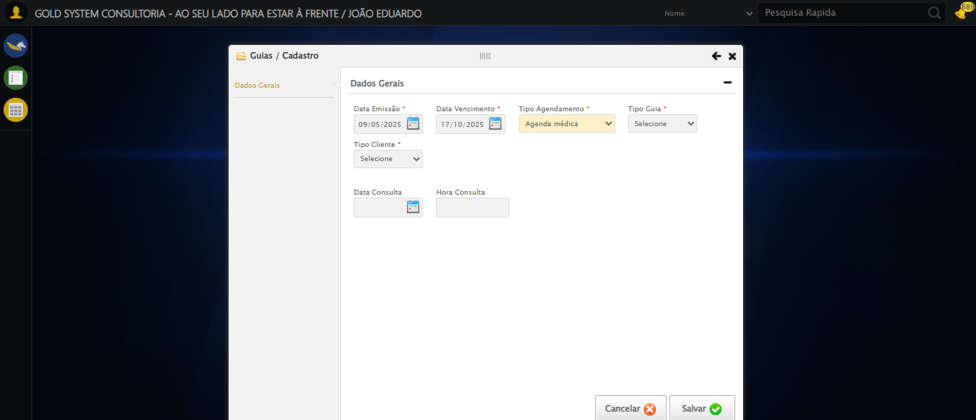

🔄 Selecionando Tipo de Guia...

✅ Selecionando Tipo de Guia realizada com sucesso.

Screenshot: selecionando_tipo_de_guia

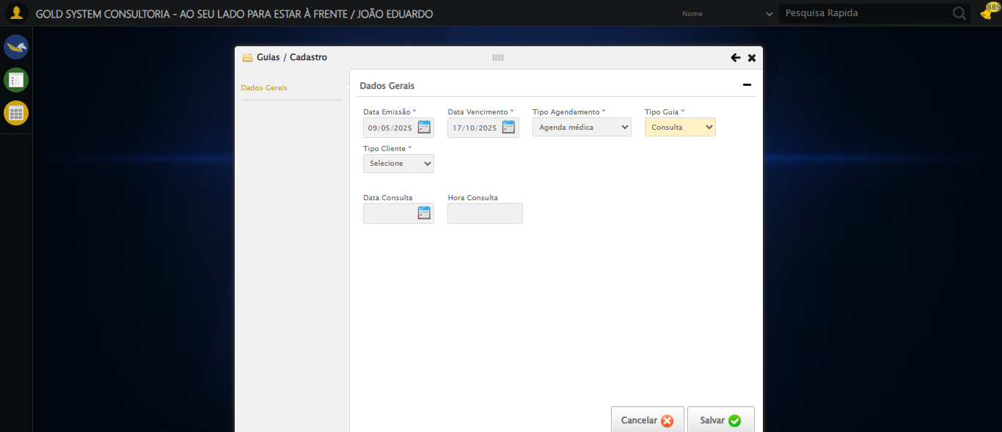

🔄 Selecionando Tipo de Cliente...

✅ Selecionando Tipo de Cliente realizada com sucesso.

Screenshot: selecionando_tipo_de_cliente

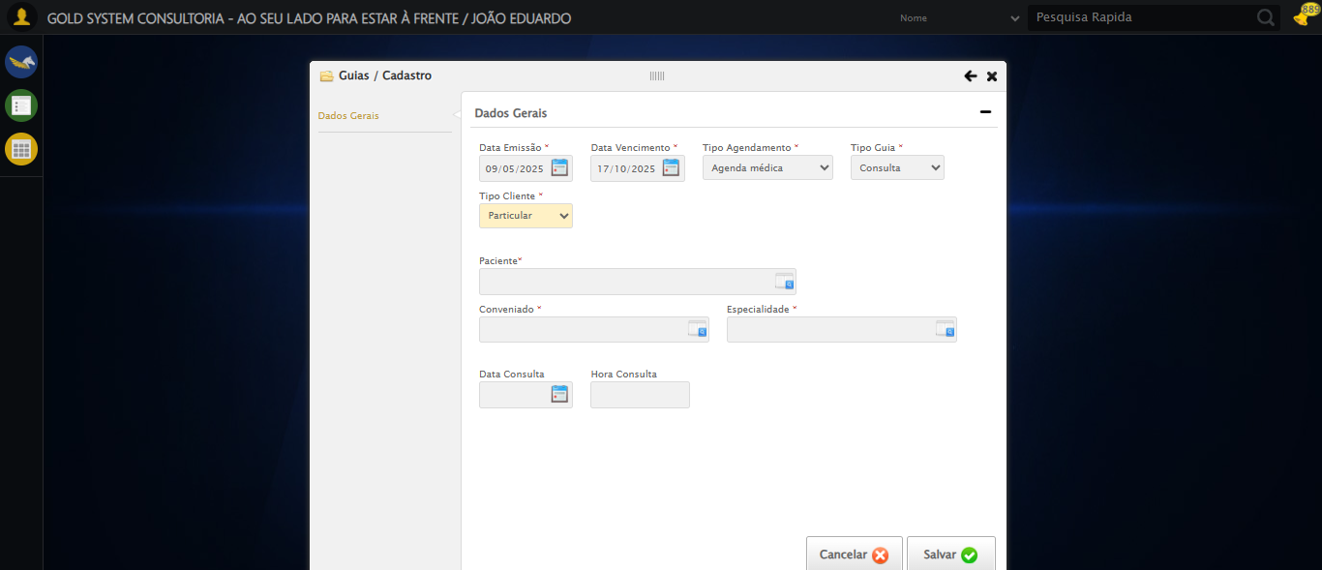

🔄 Selecionando Paciente...

✅ Selecionando Paciente realizada com sucesso.

Screenshot: selecionando_paciente

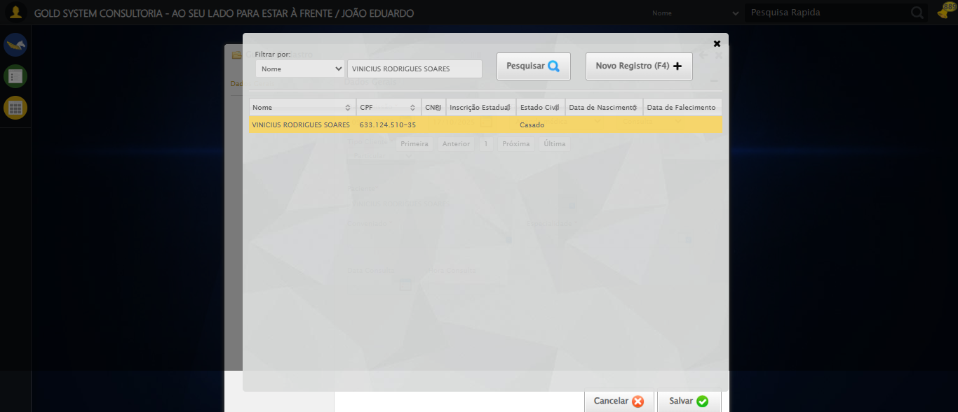

🔄 Selecionando Conveniado...

✅ Selecionando Conveniado realizada com sucesso.

Screenshot: selecionando_conveniado

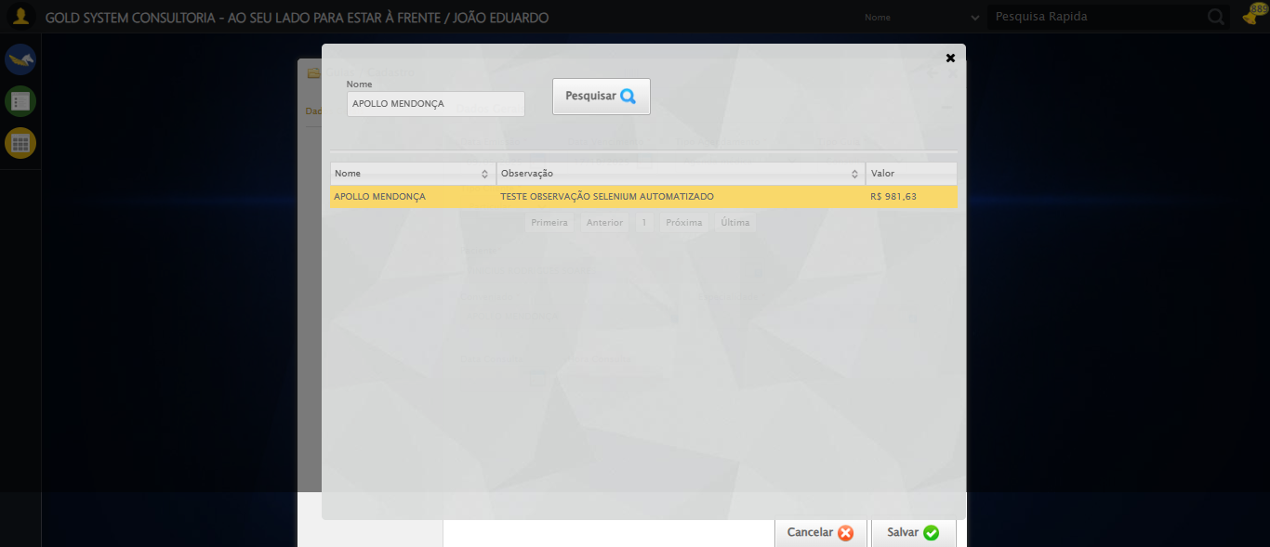

🔄 Selecionando Especialidade...

✅ Selecionando Especialidade realizada com sucesso.

Screenshot: selecionando_especialidade

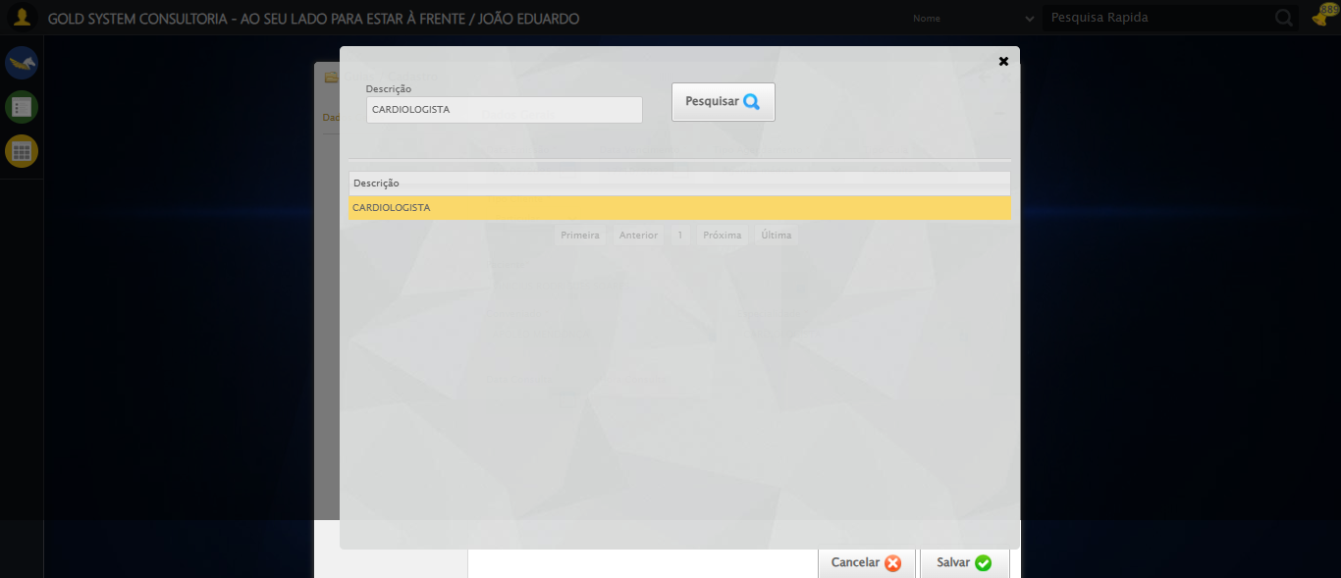

🔄 Salvando cadastro...

✅ Salvando cadastro realizada com sucesso.

Screenshot: salvando_cadastro

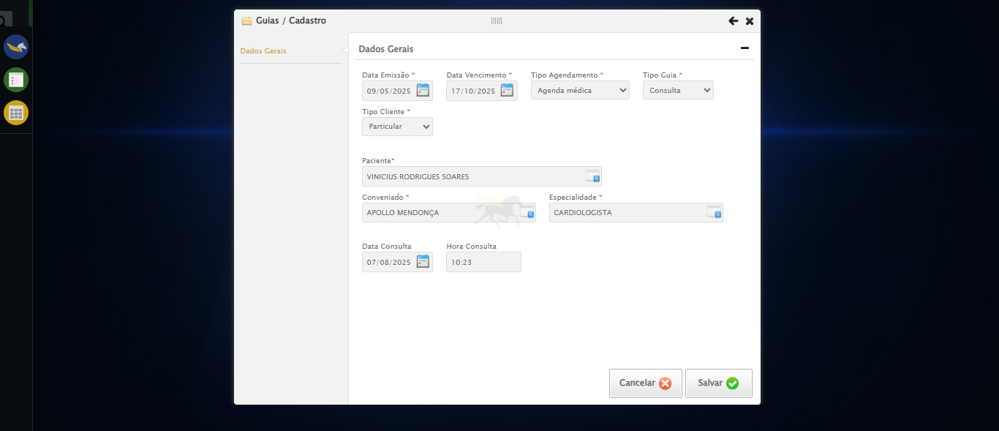

🔄 Fechando modal após salvamento...

❌ Erro ao fechando modal após salvamento: Message: element click intercepted: Element <a class="sprites sp-close">...</a> is not clickable at point (1025, 28). Other element would receive the click: <div class="blockScreen" style="height: 589px; z-index: 99609; opacity: 0.5;"></div>  
 (Session info: chrome=138.0.7204.101)  
Stacktrace:  
 GetHandleVerifier [0x0x8e1a33+62339]  
 GetHandleVerifier [0x0x8e1a74+62404]  
 (No symbol) [0x0x722123]  
 (No symbol) [0x0x770bb0]  
 (No symbol) [0x0x76ef6a]  
 (No symbol) [0x0x76cac7]  
 (No symbol) [0x0x76bd7d]  
 (No symbol) [0x0x760515]  
 (No symbol) [0x0x78f3bc]  
 (No symbol) [0x0x75ffa4]  
 (No symbol) [0x0x78f634]  
 (No symbol) [0x0x7b07a3]  
 (No symbol) [0x0x78f1b6]  
 (No symbol) [0x0x75e7a2]  
 (No symbol) [0x0x75f644]  
 GetHandleVerifier [0x0xb565c3+2637587]  
 GetHandleVerifier [0x0xb519ca+2618138]  
 GetHandleVerifier [0x0x9084aa+220666]  
 GetHandleVerifier [0x0x8f88d8+156200]  
 GetHandleVerifier [0x0x8ff06d+182717]  
 GetHandleVerifier [0x0x8e9978+94920]  
 GetHandleVerifier [0x0x8e9b02+95314]  
 GetHandleVerifier [0x0x8d4c4a+9626]  
 BaseThreadInitThunk [0x0x773dfcc9+25]  
 RtlGetAppContainerNamedObjectPath [0x0x77ba82ae+286]  
 RtlGetAppContainerNamedObjectPath [0x0x77ba827e+238]

Screenshot: erro_fechando_modal_após_salvamento

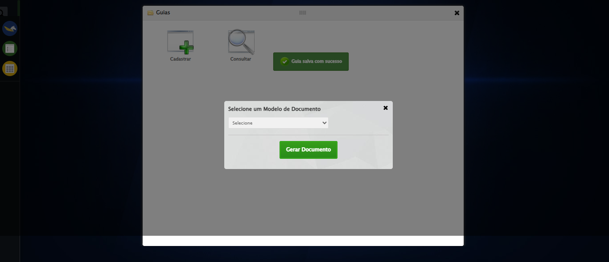

📢 ✅ Sucesso: Guia salva com sucesso

✅ Teste concluído com sucesso.